ИНСТРУКЦИЯ ПО ЭКСПЛУАТАЦИИ

УСТАНОВКА ИЗДЕЛИЯ

Изделие устанавливать на выровненную по горизонту поверхность

ПРАВИЛА ТРАНСПОРТИРОВКИ

Изделие должно транспортироваться грузовым транспортом с соблюдением правил для конкретного вида транспорта.

ПРАВИЛА ЭКСПЛУАТАЦИИ

1. Используйте изделие по назначению.
2. После каждой тренировки необходимо протирать все поверхности сухой салфеткой.

ПРАВИЛА ХРАНЕНИЯ

Изделие хранить в помещениях, обеспечивающих сохранность от механических повреждений, попадания влаги и действия агрессивных сред.

ГАРАНТИЙНЫЕ ОБЯЗАТЕЛЬСТВА

Изготовитель гарантирует соответствие изделия техническим требованиям при соблюдении потребителем условий эксплуатации и хранения и при наличии паспорта на изделие.
Гарантийный срок эксплуатации – 12 месяцев со дня получения изделия потребителем. Гарантийный ремонт осуществляется только при наличии паспорта.

СВЕДЕНИЯ О РЕКЛАМАЦИЯХ

В случае обнаружения дефектов и неисправностей потребитель имеет право предъявить рекламацию в течение 30 дней с момента получения изделия, а Изготовитель обязуется удовлетворить требования по рекламации в течение 30 дней с момента её получения. Гарантийный ремонт осуществляется при наличии паспорта.

СВИДЕТЕЛЬСТВО О ПРОДАЖЕ

Дата ________________________ Подпись продавца __________________

Дата ________________________ Подпись покупателя _______________

ООО «Пумори – Спорт»

Станок хореографический однорядный (крепление в пол, L=4800мм)

Паспорт – описание
94.1.ПД.4800.000ПС

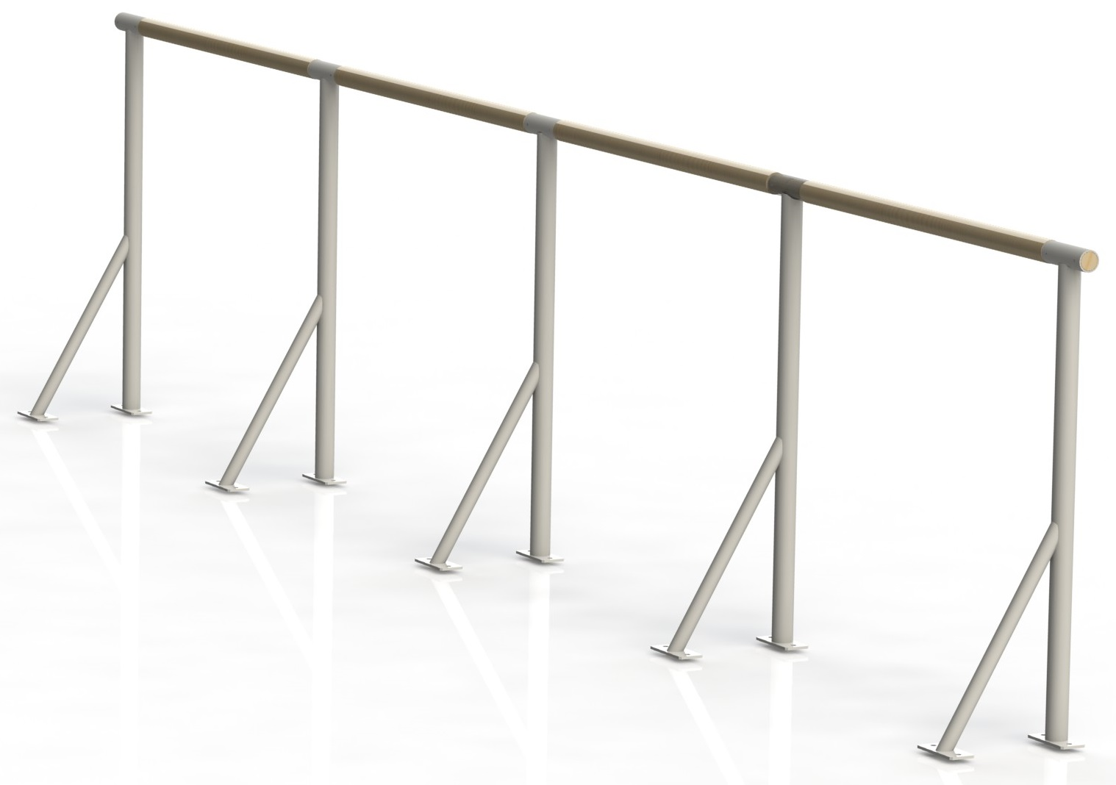

Россия, 620142, г. Екатеринбург, ул. Монтёрская, 3
Тел.: (343) 287-93-70; 287-93-80
E-mail:psp@pumori.ru
www.pumorisport.ru
ТЕХНИЧЕСКОЕ ОПИСАНИЕ

ВВЕДЕНИЕ

Техническое описание предназначено для изучения конструкции и содержит технические данные и сведения об устройстве изделия, необходимые для обеспечения его правильной эксплуатации.

НАЗНАЧЕНИЕ

Хореографический станок предназначен для проведения занятий и тренировок по бальным танцам как профессионалов, так и любителей.

ТЕХНИЧЕСКИЕ ДАННЫЕ

Основные размеры (не более):
Длина, мм 4800±10
Ширина, мм 330±10
Высота, мм 1050±10
Масса, кг 32
Диаметр жерди, мм 50

УСТРОЙСТВО ИЗДЕЛИЯ

Используемый сортамент: труба Ø 48х3,5 мм, труба Ø 48х3,5 мм
Покрытие металла ППП
Прочие материалы: жердь Ø50мм.

КОМПЛЕКТНОСТЬ

Изделие поставляется в сборе
1. Стойки 5
2. Жерди 4
3. Саморез ф3,5х19 8
4. Заглушка на трубу ф48 2

СБОРКА ИЗДЕЛИЯ

Вставить жерди во втулки стоек, закрепить саморезами. В торцевые стоки забить заглушки. Закрепить получившуюся конструкцию к полу через предусмотренные для этого отверстия.

Изготовитель оставляет за собой право на изменения конструкции, не ухудшающие эксплуатационные характеристики изделия.

СВИДЕТЕЛЬСТВО О ПРИЕМКЕ

Заводской №: 94.1.ПД.4800
соответствует техническим требованиям конструкторской документации и признано годным для эксплуатации.

Приемку произвел ________________________ Дата выпуска _________
(роспись)
Приемку произвел ________________________ Дата выпуска _________
(роспись кладовщика ПС)

